**Курилович Анна (Kurylina Anna)**

28 декабря 1817 г – крещение сына Амброзыя (НИАБ 136-13-894, лист 97об, №66/1817-р (ориг)).

6 июля 1820 г – крещение дочери Петронели (НИАБ 136-13-894, лист 104, №20/1820-р (ориг)).

**НИАБ 136-13-894:** Лист 97об. **Метрическая запись №66/1817-р (ориг).**

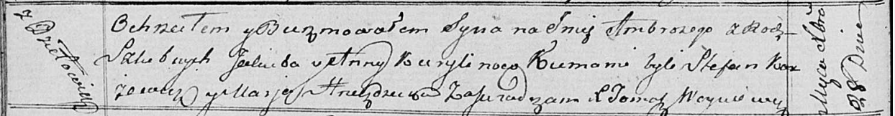

Осовская Покровская церковь. 28 декабря 1817 года. Метрическая запись о крещении.

Kuryłin Ambrozy – сын родителей с деревни Дедиловичи.

Kurylin Jakub – отец.

Kurylinowa Anna – мать.

Karżewicz Stefan – кум.

Hrniezdzicka Marja – кума.

Woyniewicz Tomasz – ксёндз.

**НИАБ 136-13-894:** Лист 104. **Метрическая запись №20/1820-р (ориг).**

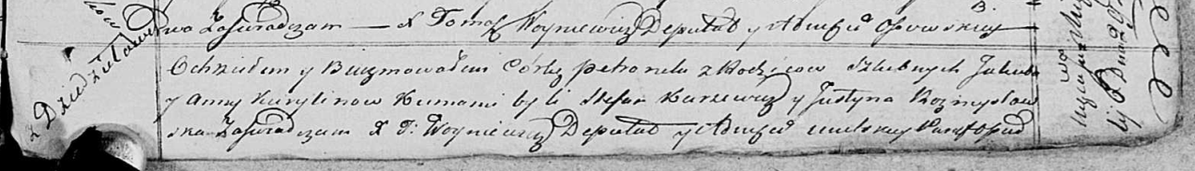

Осовская Покровская церковь. 6 июля 1820 года. Метрическая запись о крещении.

Kurylinowna Petronela – дочь родителей с деревни Дедиловичи.

Kurylin Jakub – отец.

Kurylinowa Anna – мать.

Karżewicz Stefan – кум.

Rozmysłowska Justyna – кума.

Woyniewicz Tomasz – ксёндз.